関係者外秘

コミュニティサイト

要件定義書

更新履歴

|  |  |  |
| --- | --- | --- |
| 年月日 | 担当者 | 内容 |
| 2015/8/25 | 開発事業部 斉藤 | 新規作成 |
| 2015/8/26 | 開発事業部 鈴木 | レビュー結果を反映 |

Copyright © 2015 株式会社システムシェアード. All rights reserved.

目次

１ プロジェクトの背景 1

２ プロジェクトの概要 1

３ 開発環境 1

４ 運用環境 2

５ 機能要求 2

６ 品質要求 5

７ セキュリティ要求 9

８ 納品形式 9

# プロジェクトの背景

若者の大都市圏への流出、それにともない閉店する小売店が増えるなど、地域の地盤沈下が進んでいる。対策として、町外の人からは敬遠されがちだった商店街の各小売店に、気軽に足を運んでもらえるようコミュニティサイトを作ることになった。

# プロジェクトの概要

任意の地域のグルメ、ショッピングなどの情報を投稿することができるコミュニティサイトを開発する。詳細を下記に示す。

|  |  |
| --- | --- |
| **種別** | **内容** |
| 形式 | Webアプリケーション |
| 想定する利用者 | 一般会員、管理者 |

# 開発環境

開発環境を下記に示す。

|  |  |
| --- | --- |
| **種別** | **ソフトウェア・機材等の名称** |
| 開発言語 | Java（Oracle Java SE Development Kit 11） |
| データベース | Oracle Database Express Edition 19C |
| 開発ツール | Eclipse2020 |
| アプリケーションサーバ | Tomcat 9.0.4 |
| 開発用OS | Windows 10 |

# 運用環境

運用環境を下記に示す。

|  |  |
| --- | --- |
| **種別** | **ソフトウェア・機材等の名称** |
| 運用言語 | Java（Oracle Java SE Runtime Environment 11） |
| データベース | Oracle Database Express Edition 19C |
| 運用OS | Windows 10 |
| Webブラウザ | Microsoft Edge 98.0 11 |

# 機能要求

本システムに必要な機能を下記に示す。

|  |  |  |  |
| --- | --- | --- | --- |
| **分類** | **機能名** | **概要** | **対象権限** |
| 汎用 | ログイン | * 登録した下記情報によりログインできる   1. メールアドレス   2. パスワード | 未ログイン |
| ログアウト | * ログイン状態から未ログイン状態に戻す | 一般会員  管理者 |
| 記事管理 | 記事一覧表示 | * 全ての会員が投稿した記事(下記情報)を一覧表示する   1. タイトル   2. 本文   3. 投稿者名   4. 投稿日時   5. 投稿者の顔写真 * 記事は新着順で表示する | 一般会員  管理者  未ログイン |
| 記事詳細表示 | * 記事(下記情報)を表示する   1. タイトル   2. 「いいね」投稿数   3. 本文   4. 写真   5. 投稿者名   6. 投稿日時   7. 投稿者顔写真 | 一般会員  管理者  未ログイン |
| 記事投稿 | * 記事(下記情報)を投稿できる   1. タイトル   2. 本文   3. 写真 | 一般会員  管理者 |
| 記事削除 | * 自分が投稿した記事を削除できる | 一般会員  管理者 |
| コメント管理 | コメント一覧表示 | * コメント(下記情報)を一覧表示する   1. 本文   2. 投稿者名   3. 投稿日時   4. 投稿者顔写真 * 記事と併せて閲覧できる | 一般会員  管理者  未ログイン |
| コメント投稿 | * 記事に対してコメントを投稿できる | 一般会員  管理者 |
| コメント削除 | * 自分が投稿したコメントを削除できる | 一般会員  管理者 |
| 会員管理 | 会員一覧表示 | * 会員に関する下記情報を一覧表示する   1. 氏名   2. 顔写真   3. 自己紹介文 | 一般会員  管理者 |
| 会員詳細表示 | * 会員に関する下記情報を表示する   1. 氏名   2. 顔写真   3. 自己紹介文 * 対象の会員が投稿した記事を併せて一覧表示する(新着順) | 一般会員  管理者 |
| 会員登録 | * 会員に関する下記情報を登録できる   1. メールアドレス   2. パスワード   3. 氏名   4. 自己紹介文   5. 顔写真 * 管理者は自分以外の会員を新規に登録できる | 管理者  未ログイン |
| 会員編集 | * 自分の会員情報(下記情報)を編集できる   1. メールアドレス   2. パスワード   3. 氏名   4. 自己紹介文   5. 顔写真 * 権限は固定とする | 一般会員  管理者 |
| 会員削除 | * 一般会員としてログイン中の場合、自分の会員情報を削除できる * 管理者としてログイン中の場合、全ての会員情報を削除できる | 一般会員  管理者 |
| その他 | 「いいね！」付与 | * 「いいね！」ボタンを押すことで、対象の記事の「いいね！」カウントを増やす | 一般会員  管理者 |
| 「最近の出来事」一覧表示 | * 以下の操作が行われた際に、通知を新着順で一覧表示する   1. 自分が記事を投稿した   2. 他者の記事にコメントを投稿した   3. 他者の記事に「いいね！」を付与した   4. 会員が登録された * 各通知と併せて、対象の操作が発生した日時を現在日時からの差分で表示する | 一般会員  管理者  未ログイン |

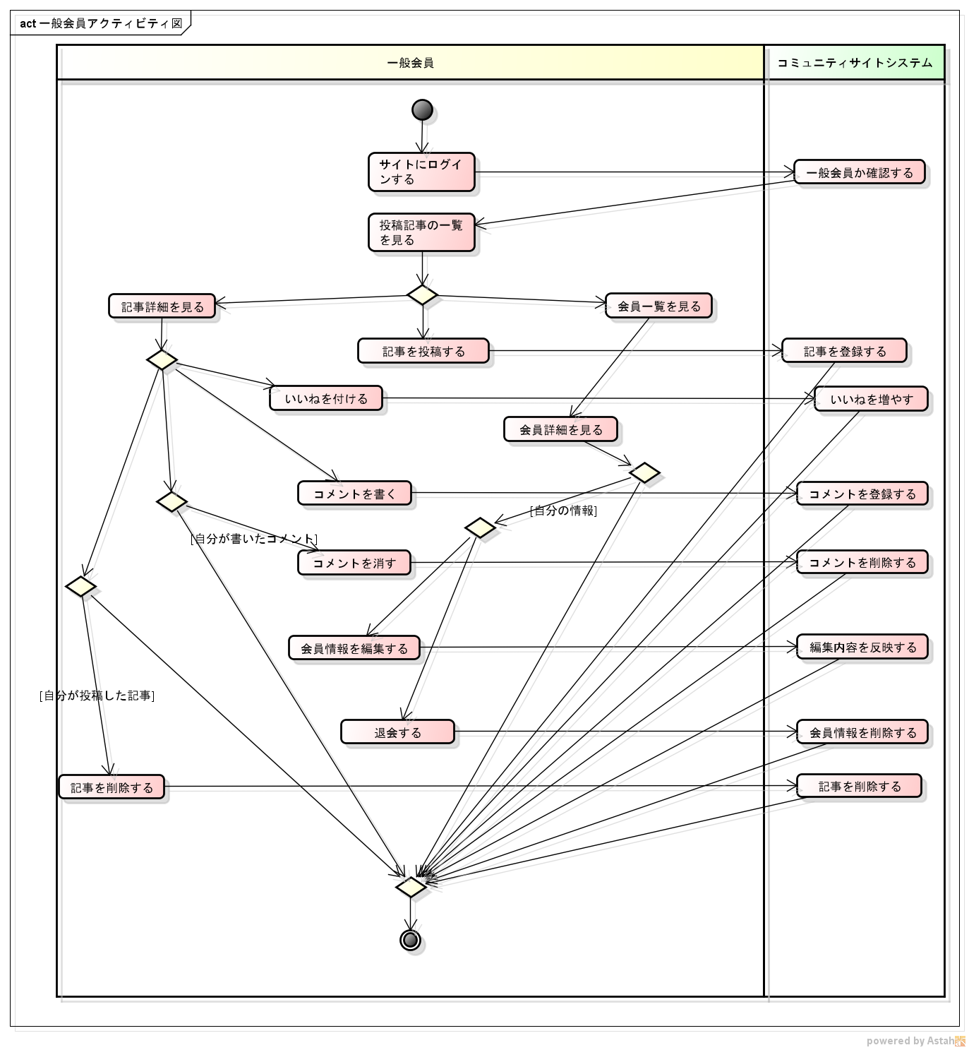一般会員アクティビティ図

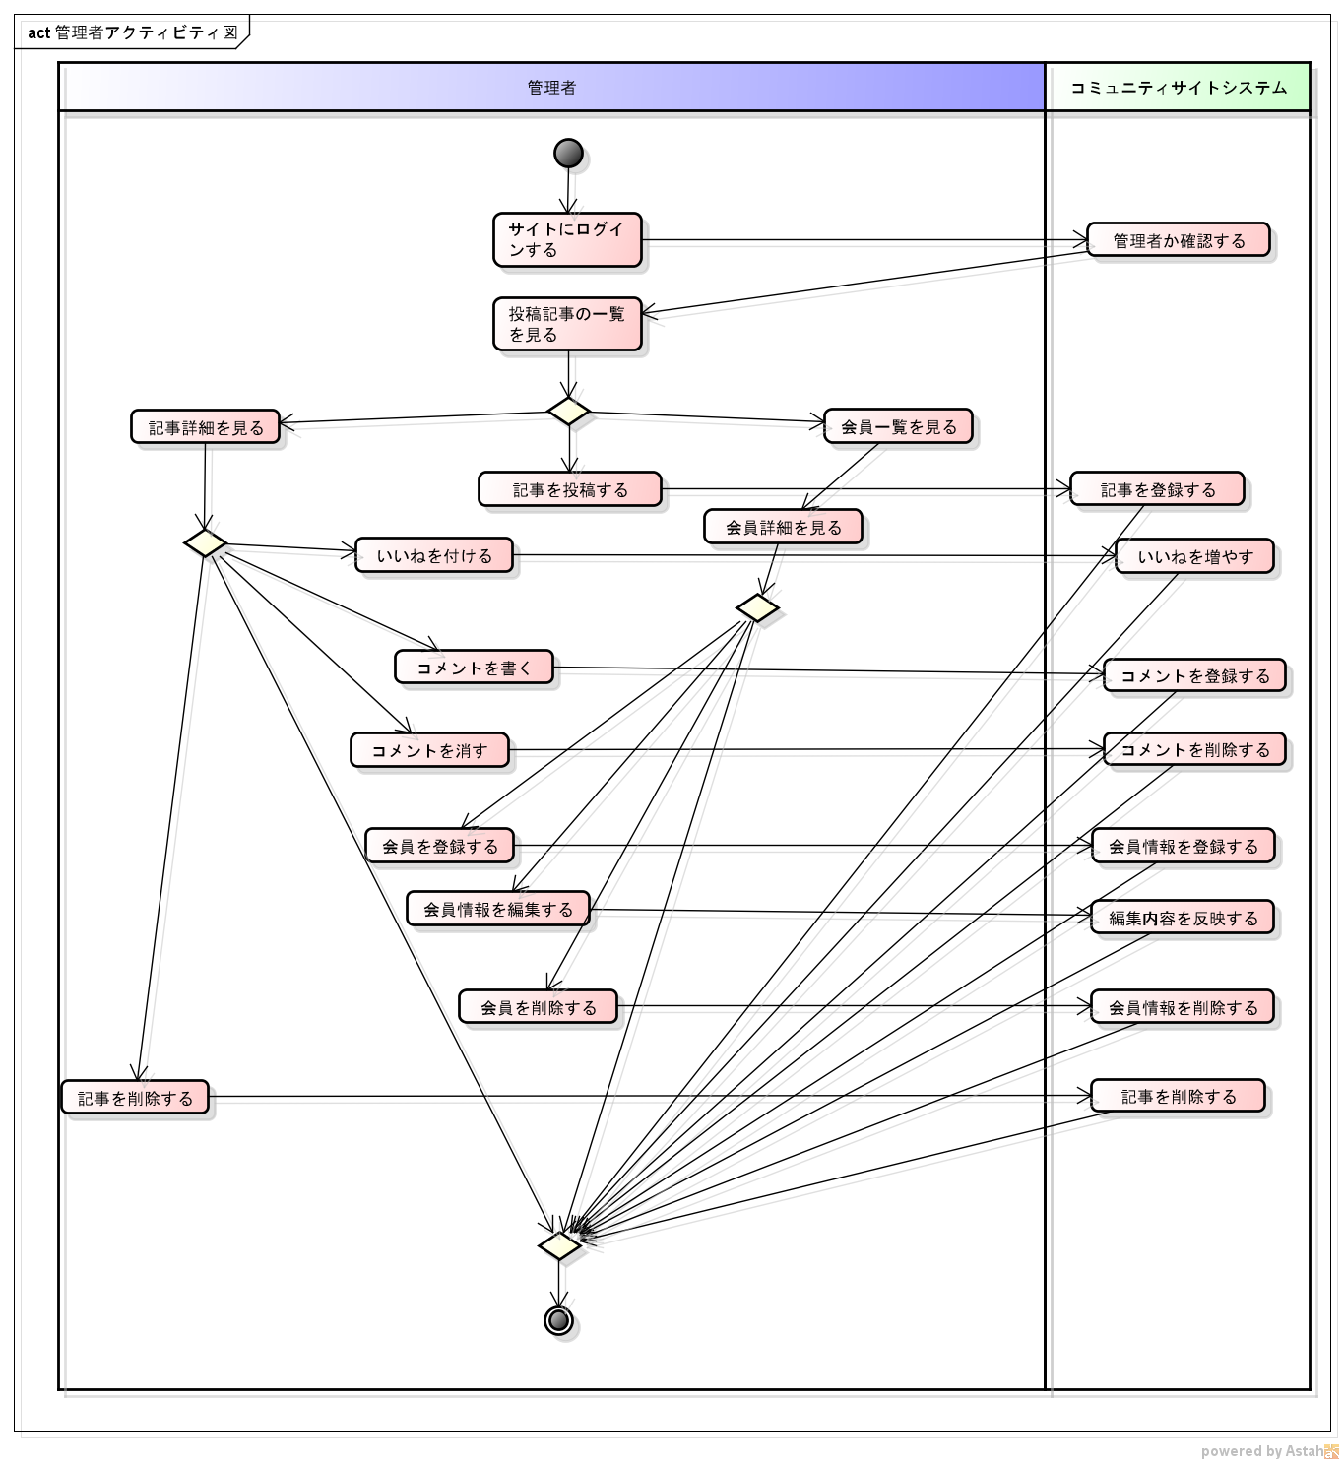管理者アクティビティ図

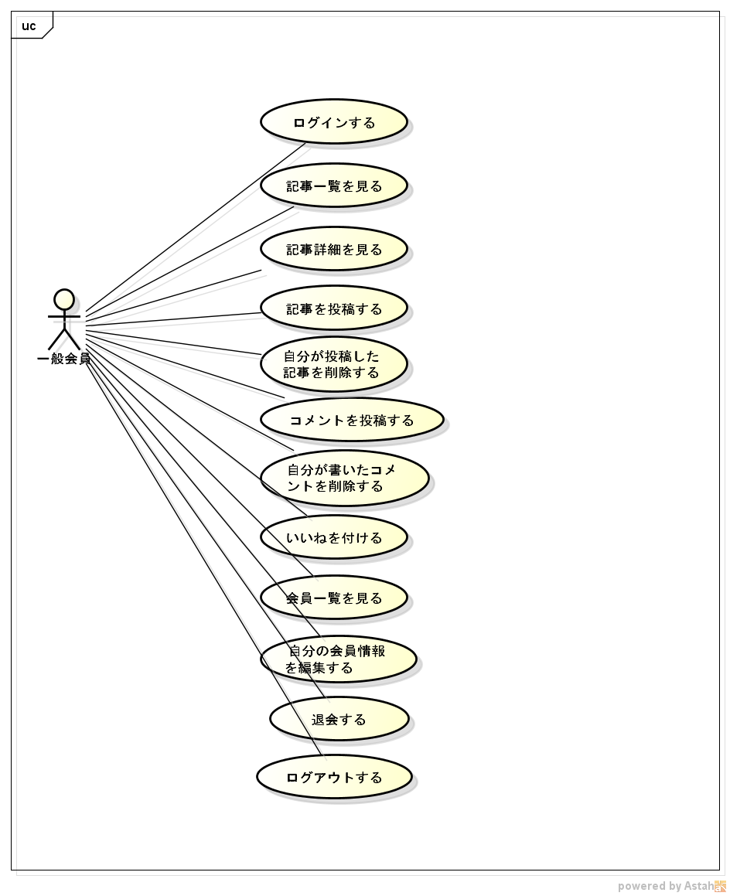一般会員ユースケース図

管理者ユースケース図

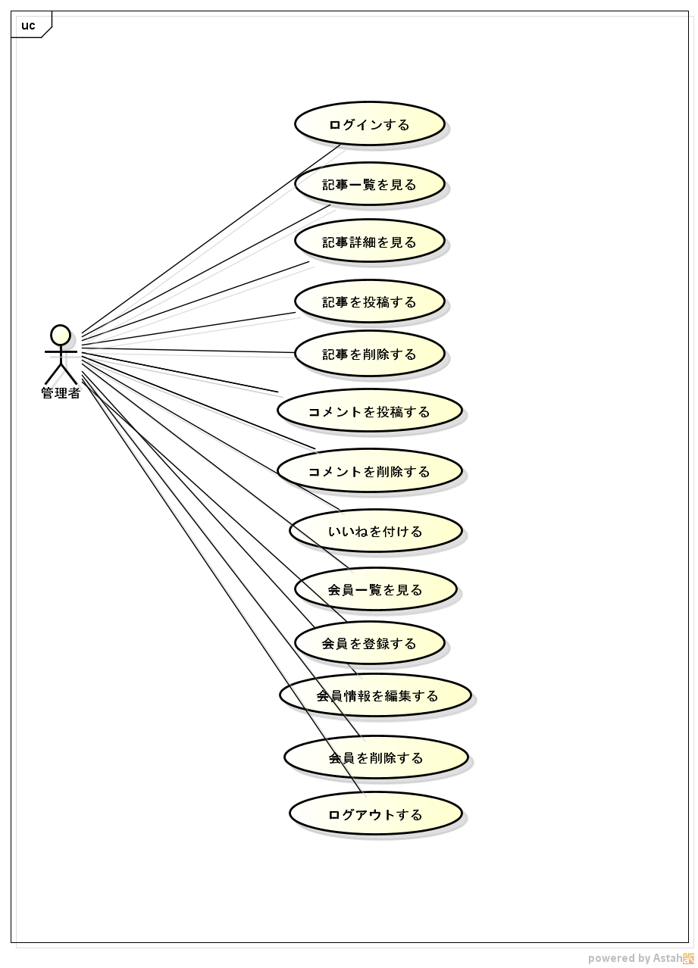

# 品質要求

本システムに必要な品質要求を下記に示す。

|  |  |  |
| --- | --- | --- |
| **No** | **品質要求名** | **概要** |
| 1 | 残存バグ数 | プロジェクト完了時の残存バグ数は0件とする。テストは、「テスト仕様書」に基づいて実施する。テスト仕様書に記述がない不具合が発見された場合、テスト仕様書にテストケースを追記して対応するものとする。 |
| 2 | ドキュメント | 全てのクラス、全てのメンバ（メソッド、フィールド、定数など）に、Javadoc形式のコメントを記述する。  ただし、インターフェイス内のメソッドにJavadocが記載されている場合、実装クラス内でオーバーライドしたメソッドのJavadocは省略可能とする。 |

# セキュリティ要求

本システムに必要なセキュリティ要求を下記に示す。

|  |  |  |
| --- | --- | --- |
| **No** | **セキュリティ要求名** | **概要** |
| 1 | 未ログイン時の利用制限 | 未ログイン状態のユーザが会員専用機能にリクエストした場合、ユーザに対してログインを促す |
| 2 | 権限チェック | 一般会員としてログインした状態で管理者用機能にリクエストした場合、自動的にログアウトさせて、再度ログインを促す |

# 納品形式

作成したソースコード、作業工程表、テスト仕様書をリポジトリ上にコミットする形で納品する。